

Politechnika Krakowska
im. Tadeusza Kościuszki
Wydział Informatyki i Matematyki
Wiktor Zmiendak
Numer albumu: 142706

Sprawozdanie
Wykrywanie zagrożeń i reakcji na incydenty
Laboratorium nr 7

ZADANIE 1
W ramach pierwszego zadania należało przeanalizować wybrane urządzenie przy pomocy narzędzia Shodan. W typ przypadku wybrano usługę Widoczną na poniższym screenie (https://www.shodan.io/host/151.236.19.21):
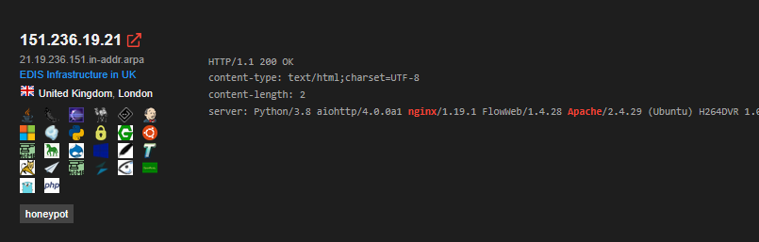
Odczytane parametry:
- Adres IP: 151.236.19.21
- Kraj i lokalizacja: Wielka Brytania, Londyn
- Otwarte porty: 6622
- Wykryte oprogramowanie: Wiele (Honeypot) – serwer udaje że posiada różne usługi
- Potencjalne ryzyko: Potencjalnie znikome

Z perspektywy zwykłego użytkownika usługa nie stanowi większego zagrożenia. Wystawiony serwer celowo udaje, że posiada dziesiątki różnych usług, w tym te znane z wielu podatności. Celem wystawienia takiej usługi jest często zwabienie automatycznych skanerów i hakerów, a następnie rejestrowanie w jaki sposób próbują oni wykorzystać luki w zabezpieczeniach.
Przedrostek HTTP oraz brak sekcji certyfikatu SSL/TLS wskazują na brak jakiegokolwiek szyfrowania co w przypadku honeypodu może być celowe i stanowić zachętę do przeprowadzania ataku.

ZADANIE 2
Celem drugiego zadania było wybranie danej organizacji i przeprowadzenie krótkiej analizy. W tym przypadku wybrano Politechnikę Krakowską.
Shodan wskazuje nam 303 wystawione usługi powiązane z naszą uczelnią:
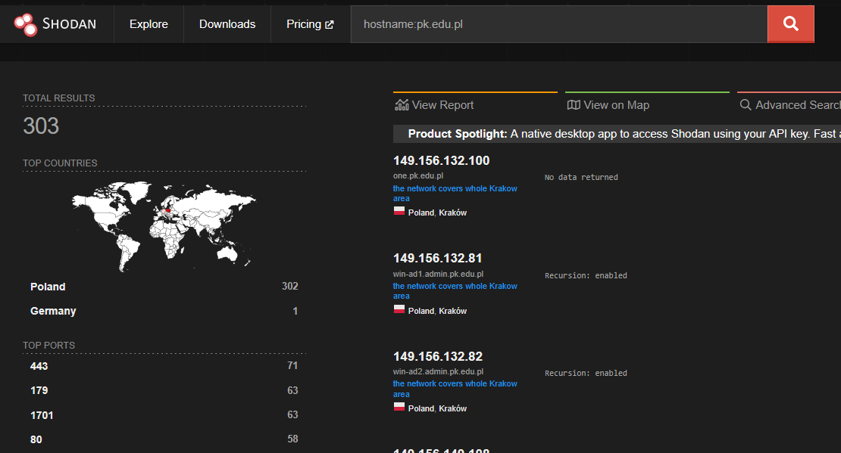
Ponieważ większość usług było bardzo podobnych wybrano przykładową należącą do wydziału mechanicznego.
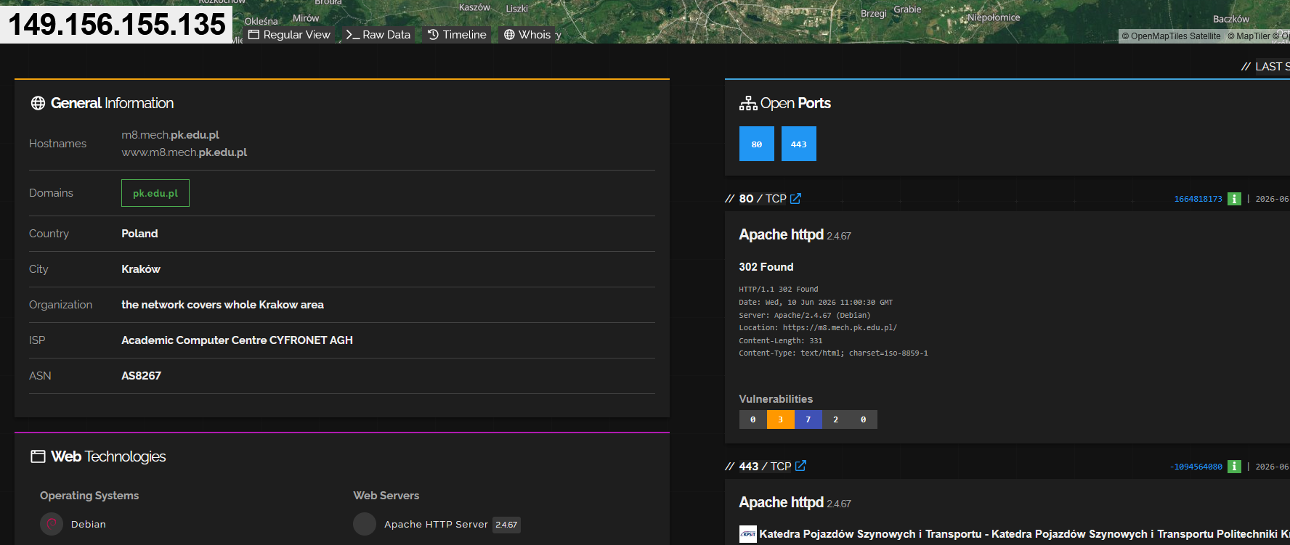 Potencjalnie jednym z większych zagrożeń tutaj jest obecność przestarzałych modułów serwera Apache httpd 2.4.67. Jest to dosyć świeża wersja z 2026 natomiast podatności które możemy znaleźć w analizie Shodana pochodzą z lat 2007-2013. W momencie wykrycia przez niego obecności starych lub nieaktualizowanych modułów może uznać to za zagrożenie. Ryzyko w takim wypadku polega na tym, że administratorzy często aktualizują główny silnik serwera pozostawiając w systemie porzucone od lat dziurawe moduły rozszerzające jego funkcje.

Dla administratorów tego konkretnego serwera rekomendacją wydaje się więc przeprowadzenie audytu oraz sprawdzenie czy moduły takie jak mod_fcgid, stare wersje mod_authnz_external czy mod_perl są do czegokolwiek potrzebne. Jeśli nie to należałoby je wyłączyć.

W ramach przeprowadzanej analizy wybrano dwa błędy o wysokim wskaźniku ryzyka, które mogą przysporzyć negatywne skutki w środowisku uniwersyteckim:
- CVE-2013-4365: Jest to błąd przepełnienia bufora na stercie w komponencie odpowiedzialnym za komunikację z aplikacjami FastCGI. Błędy pamięci tego typu są jednymi z najgroźniejszych, ponieważ pozwalają atakującemu na wysłanie specjalnie spreparowanego żądania HTTP, które wychodzi poza przydzieloną pamięć serwera. Może prowadzić to do wykonania dowolnego kodu z poziomu uprawnień usługi Apache, potencjalnie przejmując kontrolę nad maszyną.
- CVE-2011-2688: Luka typu SQL Injection w skrypcie uwierzytelniającym opartym na Perlu. Atakujący może wstrzyknąć własne zapytania do bazy danych z poziomu pola "użytkownik" podczas próby logowania. Może to doprowadzić do całkowitego ominięcia mechanizmu logowania bez znajomości hasła, a w najgorszym scenariuszu wykradnięcia całej bazy danych kont studentów lub pracowników naukowych.

